[ 컴퓨터 활용 능력 ]

**기본 문서 작성 프로그램 설치 및 사용**

인하대학교 미래인재개발원 문화콘텐츠프로그래밍

김예슬

1) 아래한글을 이용한 기본 기획 문서의 제출

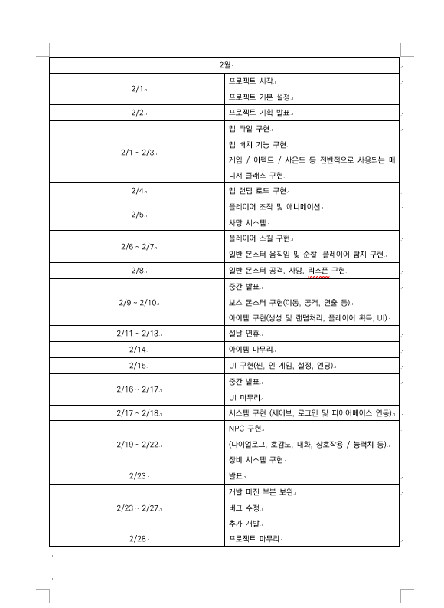

2) MS Word를 이용한 프리젠테이션 문서 제출

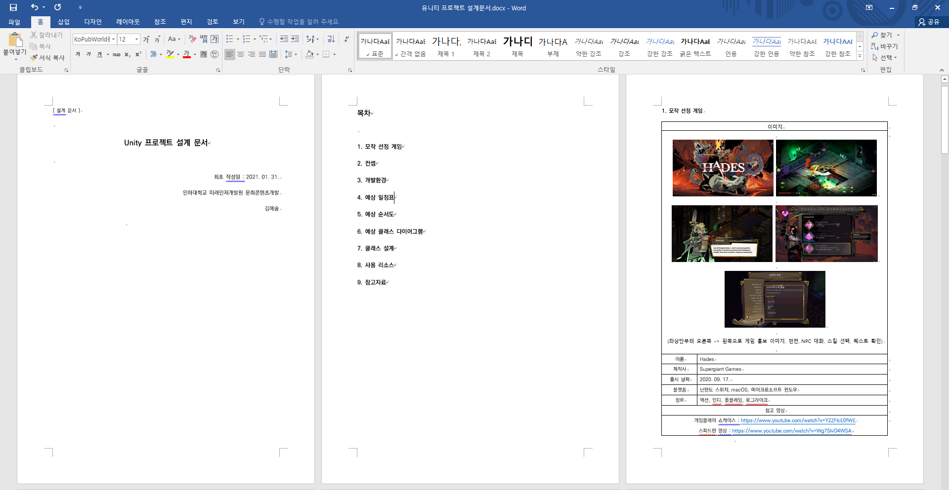

3) 순서도 및 클래스 다이어그램을 포함한 개발 문서

[ 클래스 다이어그램 ]

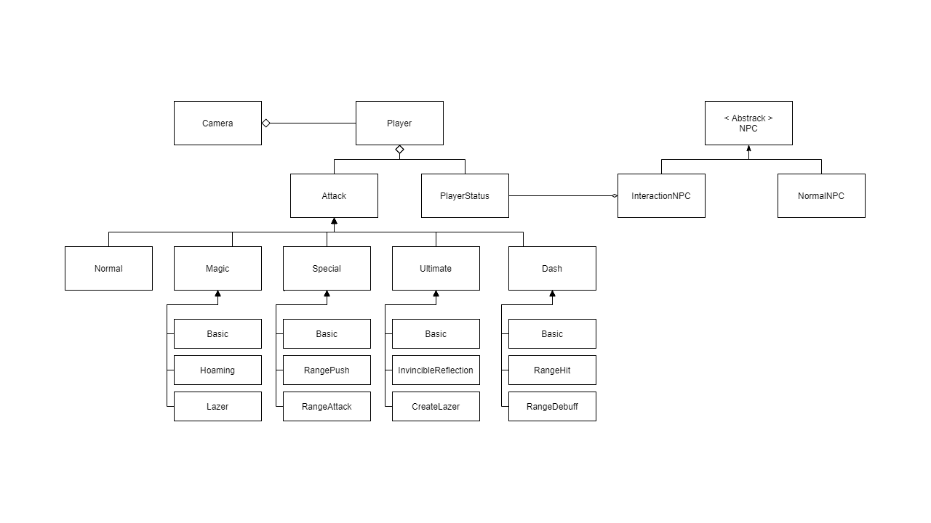

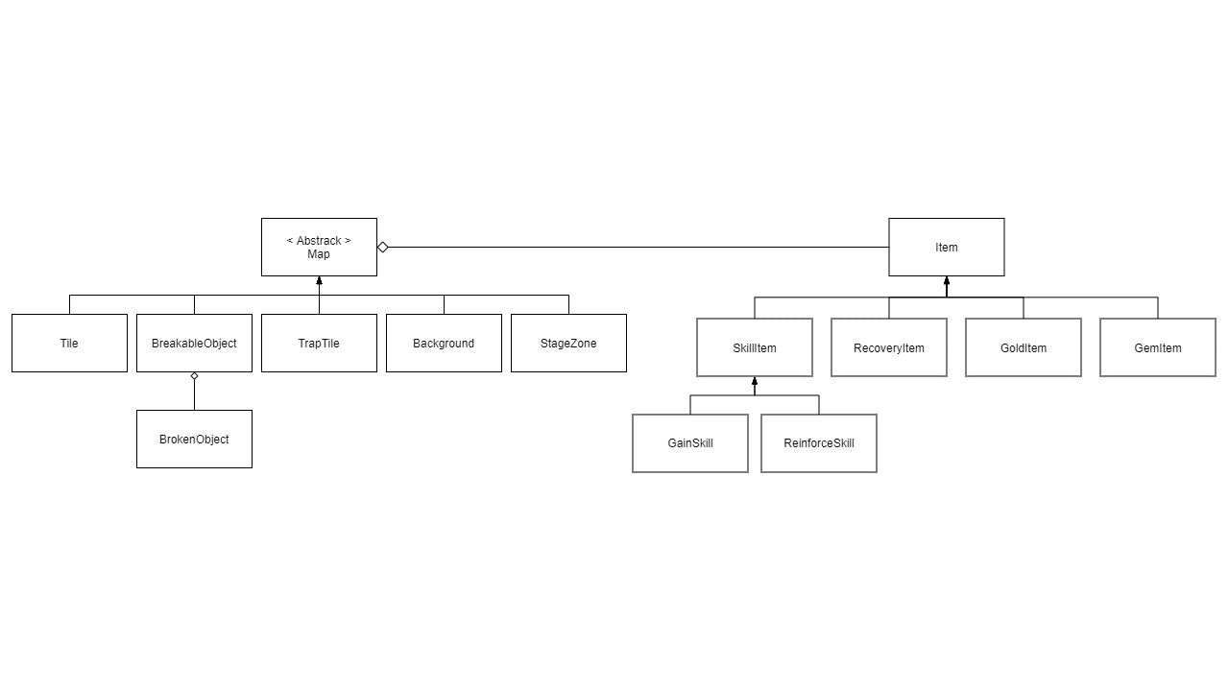

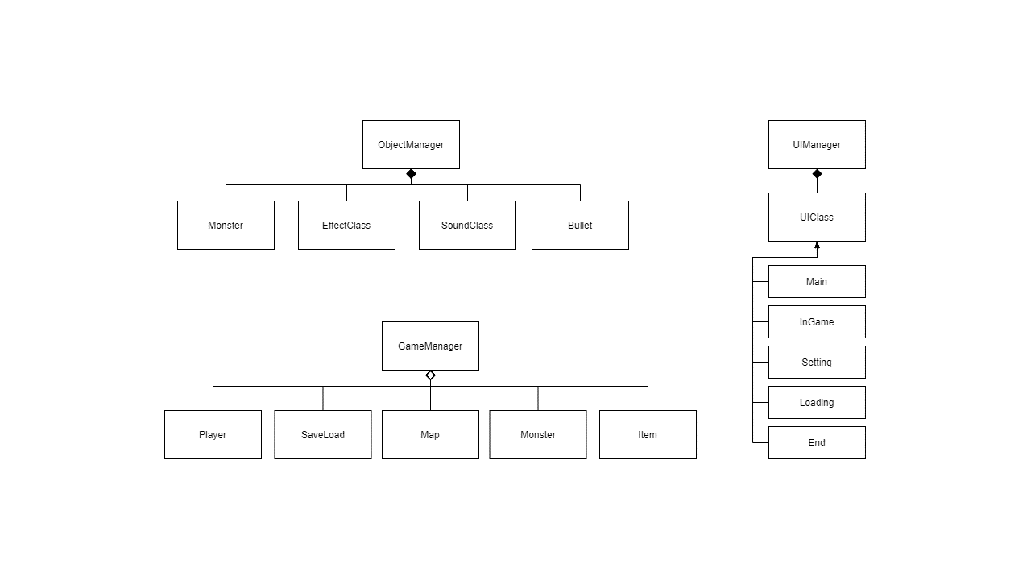

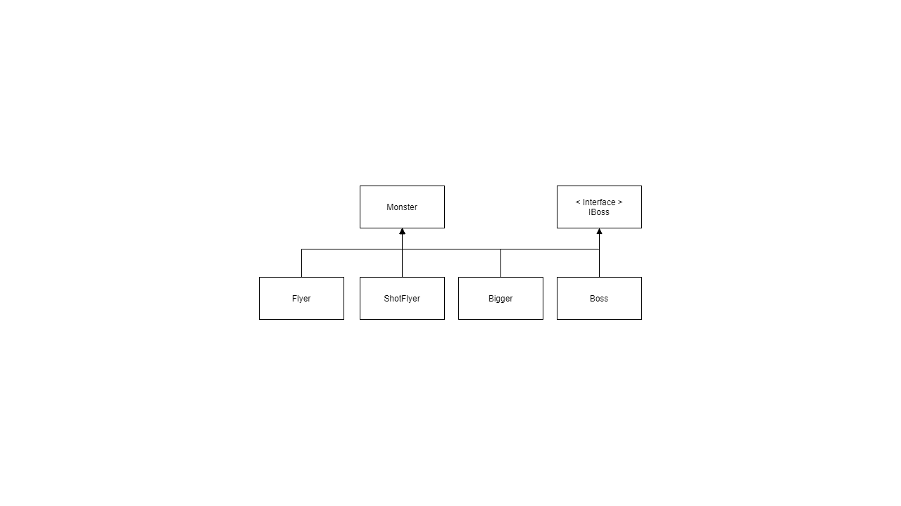

[ 순서도 ] 